Раздел: | Раздел 9. Эпоха Возрождения
ФИО педагога | Калигулова Г.А.
Дата: | 14.04.2023 г
Класс: 6 Г | Количество присутствующих: | Количество отсутствующих:
Тема урока | Как обогатил мировую культуру Восточный Ренессанс
Цели обучения в соответствии  с учебной программой | 6 .2.3.2 – описывать влияние идей гуманистов на развитие средневековой культуры  6.2.2.4 – характеризовать особенности средневековой культуры Востока
Цели урока | определить какой вклад внесли в мировую культуру деятели Восточного Ренессанса
Критерии оценивания | - Определяет сходство и различия Восточного и Западного Ренессанса;  - Характеризует вклад восточных мыслителей в мировую цивилизацию;  - Характеризует особенность Восточного Ренессанса для мировой культуры
Ход урока
Этап урока/ Время | Действия педагога | Действия ученика | Оценивание | Ресурсы
Начало урока  3-5 мин  6-7 минут | Приветствие учащихся  Психнастрой. Как хорошо, что мы вместе. Мы все счастливы и здоровы. Мы помогаем друг другу. Мы дополняем друг друга. Мы нужны друг другу. Пусть этот день несёт нам радость общения. Улыбнитесь друг другу.  Вызов. Ассоциативный ряд.  Учитель показывает ребятам горсть семян и спрашивает что это. После ответа он задает вопрос “что вырастет из этих семян?”.  Учащиеся: Растение, цветок и т.д.  Учитель показывает цветок и спрашивает “что происходит с цветком зимой?”  Учащиеся: Он засохнет, завянет и может погибнуть.  Учитель: А что с цветком происходит весной? Он снова вырастает.  Выход на тему урока.  Учитель: Очень похожие процессы происходили и с европейской культурой: сначала она расцвела, потом пришла в упадок и вновь возродилась  Актуализация знаний.  Давайте вспомним, что такое Возрождение  Видео-0.41-1.49  https://www.youtube.com/watch?v=44zwlEOSSDs 6 класс. Всемирная история. Как обогатил мировую культуру Восточный Ренессанс?  Ребята. предлагаю вам выполнить задание – разминку. Вспомнить особенности Западного Ренесанса  Задание-разминка. Приведи в соответствие …  № Утверждение дополнение  1 Возникший в средние века термин Возрождение означал А Эпохой Великих географических открытий  2 В это время стала быстрыми темпами В Появление нового искусства, возрождающую античную культуру  3 Отсюда и название периода Возрождения С Знаменитые ученые: Леонардо да Винчи, Рафаэль, Микеланджело и другие.  4 В этот короткий промежуток времени жили Д Ренесанс  5 Быстрыми темпами развивалась Е Развиваться промышленность  6 Западное Возрождение связано с Ж Всю последующую историю.  7 Изобретения Западного Ренесанса оказали огромное влияние на З Наука  Ответ:  1 2 3 4 5 6 7  В Е Д С З А Ж  Определение темы и цели урока  Учитель: Сегодня мы продолжаем изучать раздел эпоха Возрождения. Обратите внимание на тему урока и его цели и критерии оценивания.  Тема: Как обогатил мировую культуру Восточный Ренессанс?  Цели урока:  Ты узнаешь:  Об особенностях средневековой культуры Востока;  О влиянии идей гуманизма на развитие средневековой культуры;  В чем сходство и различия Восточного и Западного Ренесанса  Критерии оценивания  - Определяет сходство и различия Восточного и Западного Ренессанса;  - Характеризует вклад восточных мыслителей в мировую цивилизацию;  - Характеризует особенность Восточного Ренессанса для мировой культуры | Приветствуют учителя  Рассматривают слайд с ассоциативным рядом, слушают учителя  ГР: учащиеся в группе расшифровывают слово, рассматривая ассоциативный ряд  Слушаю, отвечают на вопросы учителя  Расшифровывают слово, вписывают  ИР  Смотрят видео  ГР: учащиеся в группе приводят в соответствие  -отдают лист с заданием по цепочке на проверку другой группе  Учащиеся записывают в рабочие тетради тему урока, знакомятся с целями и критериями урока | Оценочный лист  ФО:-наблюдение с комментариями учителя  -обратная связь учителя  Оценочный лист  На доску выводится слайд с верным ответом соответствия  Взаимооценивание групп-  обменяются заданиями  по слайду с правильными ответами на доске сравнивают, отмечают количество верных ответов | Карточка  с ассоциативным рядом  оценочный лист  https://www.youtube.com/watch?v=44zwlEOSSDs  таблица с заданием
Середина урока  20 мин | Изучение нового материала. Работа с презентацией  Слайд.  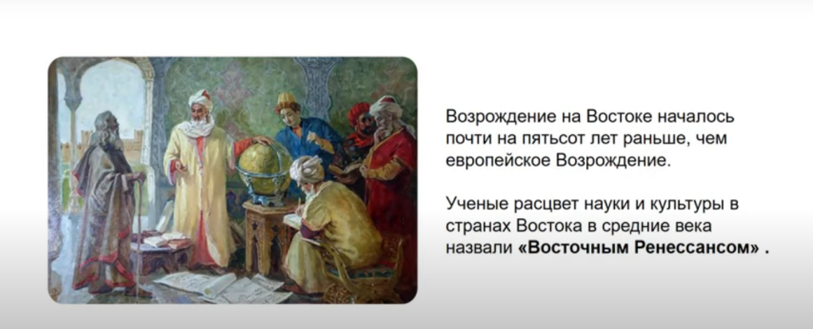  Слайд.  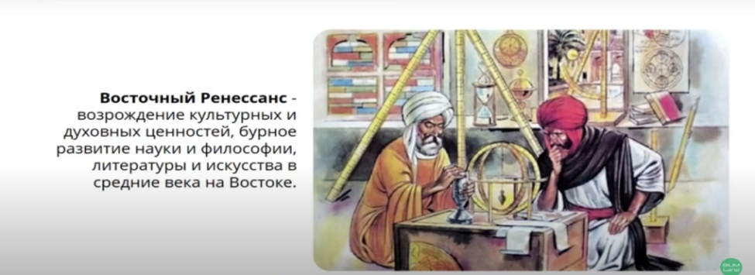  Слайд.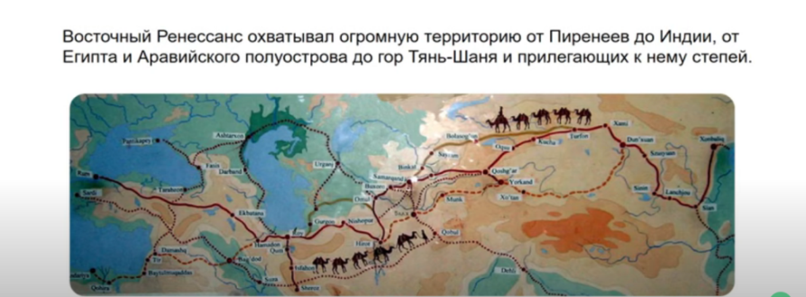  Слайд.  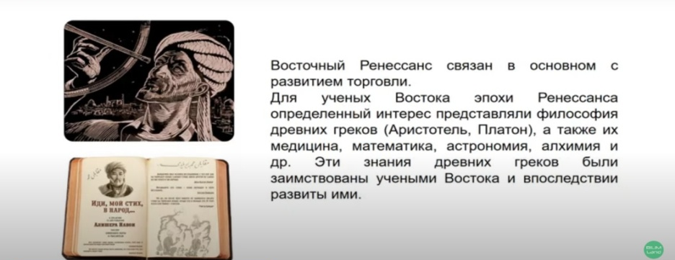  Слайд.  Учитель: одной из характерных особенностей Восточного Ренесанса является деятельность гуманистов Востока. Предлагаю познакомиться с ними.  Работа в группах  Задание. Работа с текстом. Текст дается полный и разрезанный на части  А.Изучите текст, составьте кластер «Гуманисты Востока» (кластер составляется из частей текста, наклеиваются на лист ватмана по направлениям: вклад в литературу, вклад в науку, общественная деятельность) и 2 вопроса по тексту для других групп.  1группа-Аль-Фараби  2 группа-Улугбек  3 группа - Бабур  4 группа- Алишер Навои  В.выступление спикера (ов)  Вопросы другим группам  Задания парам заполните таблицу: «Сходства и различия Восточного и Западного Ренессанса»  Западный Ренессанс Схожие черты Восточный Ренессанс  1.связан с эпохой ВГО 2. с ростом промышленности 3.охватил науку, архитектуру, живопись, музыку и т.д 1. 2. 3. | Учащиеся слушают учителя, делают записи в рабочих тетрадях  Изучают карту  Слушают, записывают основные характеристики Восточного Ренесанса в рабочую тетрадь  Слушают, записывают основные характеристики Восточного Ренесанса в рабочую тетрадь  Слушают  получают инструкцию  работают по инструкции  ГР, ПР  Диференциация: группа разбивается на пары: двое наклеивают текст, составляют кластер, 1-2 спикера готовятся рассказать материал по кластеру другим группам, двое составляют вопросы по тексту).  Выступление спикеров  Вопросы другим группам  ПР  Учащимся раздаются нарезки слов , выражений на выбор по 5 штук; необходимо отобрать по 3шт. и наклеить их в столбик «Восточный Ренесанс» и «схожие черты» | ФО:-наблюдение с комментариями учителя  -обратная связь учителя  ФО:- наблюдение с комментариями учителя обратная связь учителя  ФО  Оценочный лист  взаимооценивание  Дескриптор:  Определяет 3 особенности Вост.Ренесанса  Определяет 3 схожие черты Западного и Восточного Ренесанса  оценочный лист  Взаимооценивание групп | Презентация  Дидактический материал: текст полный и разрезанный  Ватман с кластером, клей, маркеры,  магнитная доска  вопросы групп  Таблица. Нарезки слов. выражений. клей
Конец урока  3 минуты | Закрепление знаний. Игра «Истина или ложь» - проводит менти Есполова Динара Аскаровна  Итог урока: В начале урока у нас был вопрос: Как обогатил мировую культуру Восточный Ренессанс? Давайте ответим на него.  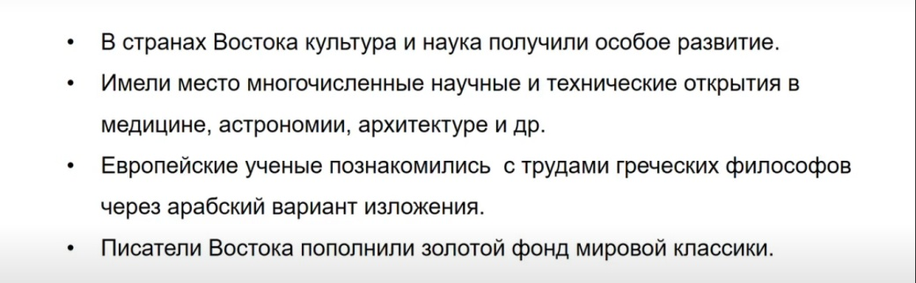 | Индивидуальная работа | ФО: Дескрипторы  -отвечает на вопросы 1-6 | Презентация  Сигнальные карточки
Рефлексия  3 минуты | РЕФЛЕКСИЯ  Подведение итогов урока. Рефлексия: «Слон»  Ученикам дается листочки с изображением слона. Учащимся необходимо закрасить то, что они считают важным на этом уроке:  уши – приходилось много слушать  глаза - приходилось много смотреть  хобот – много получил знаний  голова – пришлось много думать  ноги – нужна еще помощь в усвоении темы  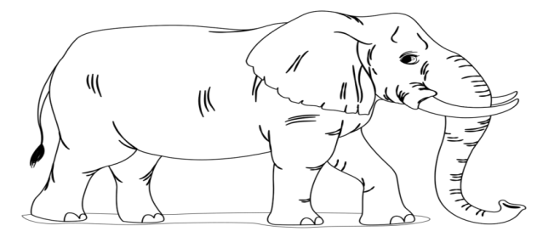 | Обратная связь, комментарии учителя и учащихся  Выставление оценок по оценочным листам |  | Рефлексия «Слон»
 | Домашнее задание: составить 2 вопроса для игры «Истина или ложь» по теме урока | записывают

